## 养老服务栏（养老信息）

抢抓机遇  改革创新

新野县加快推进养老服务体系高质量发展

近年来，新野县深入学习贯彻习近平总书记关于养老服务工作的重要指示精神，认真落实中央和省市关于社区居家养老工作的决策部署，以实施积极应对人口老龄化国家战略为抓手，建设幸福新野为目标，发展现代服务业为方向，通过对养老服务设施、服务组织、服务平台分批次建设、分阶段提高，逐步形成以专业化、产业化、市场化、现代化为特点的社区居家养老服务体系，力争打造可持续、可复制、可推广的“六专六好”社区居家养老服务新野模式，推动养老服务产业高质量发展。至目前，已建设养老服务机构117所，其中：公办敬老院35所，街道综合养老服务中心2个，民办养老院33所，幸福大院47所，为5081名老人提供照护托养、康复护理等一站式养老服务。（社区养老建设数据需核实）先后被评为“全省社会化养老服务示范县”“全省养老机构消防标杆示范县”“全市养老工作试点县”。其主要做法为：

一、强化领导，健全社区养老服务体系。一是压实责任。成立以县委书记、县长为双指挥长的社区居家养老服务体系建设指挥部和以县委书记、县长为双组长的养老工作领导小组，健全县、街道、社区“三级书记”抓养老工作格局，统筹布局，全面谋划，有力推动各项工作快速落实见效。二是强力推进。出台《新野县社区居家养老服务体系建设三年行动方案（2021-2023年）》《社区居家养老服务政策法规体系》等配套政策文件，建立养老资金投入保障体系，探索“政府为主导、社会组织运营为主体、养老服务内容全面覆盖、人民群众普遍认可”的可复制的养老服务模式，明确部门责任分工，发挥养老行业协会作用，上下联动、通力合作，高标准建设示范化、专业化、规范化的养老服务机构。已争取上级专项拨款9.8亿，其中县级2.1个亿；使用国开行、专项债低息资金1.5亿元，用于养老项目建设。三是严督实查。制定社区居家养老服务体系建设考核和奖惩办法，建立健全季度观摩、半年督导、年度考核、暗访督查等工作机制，采取“三评一定”（日常评价、督导考评、院民测评、定考核结果）的方法，对敬养机构进行管理监督，定期排名，公开通报，对成效明显的，在养老资金安排、项目建设等方面给予倾斜；对推进工作不力、进度滞后的，通报批评、限期整改，问题严重、造成不良影响的，依法依规严肃问责。目前，已连续三年组织“逐院观摩、整体提升”活动，力争将35所公办养老机构打造成为全县养老服务标杆。

二、锚定目标，破解社区养老服务瓶颈。一是强化用地保障。推动养老用地纳入空间规划及本地控制性详细规划，对已批已建和在建的养老服务机构用地，加快用地手续办理，做优增量，整合改造闲置公有用房，盘活存量。深入开展养老服务用地用房清查清理专项行动，建立养老服务用房排查台账，对全县22个已建成住宅小区调查摸底，保障和规范养老用地供应。目前，共改造歪子、王集、溧河等地4处养老服务设施，增加设施面积1.5万㎡，新增床位380张；清查配套用房面积0.68万㎡，对17个无配套设施的小区下发整改通知。二是加大资金投入。出台《民办养老机构财政补贴办法》，民非机构运营、建设补贴标准由60元提高到120元，新建、改扩建的养老服务机构由原来的每张床位补贴1500元提高到3000元；租用房由原来的每张床位补贴1000元提高到2000元。鼓励乡镇政府依托民办机构设立助老厨房、餐厅，为附近居住的老人提供日间照料和助餐服务，县财政给予每人每月照料补贴300元。目前，已落实民办养老机构建设补贴和运营补贴510余万元。三是建强人才队伍。引入山东省创新教育投资集团，建设职业技能培训和职业培训中专，签署《关于联合加强养老服务领域人才建设的合作协议》，开设家政等服务课程，加强养老服务领域专业人才培养，形成全链条培训、使用模式，打造“新野保姆”市场。采取“请进来、走出去”的方法，聘请医疗、家政、消防、食品安全等方面的专家，每年对乡镇敬老院、民办养老院、社区日间照料中心、村级幸福大院共400多名工作人员进行2次以上的集中培训，不断提高管理服务水平。

三、创新模式，提升社区养老服务水平。一是推进医养康养结合。出台医养结合方案，发挥医疗机构专业优势，依托景仁堂医院及养老服务中心，建设具备130张床位的医养结合中心，设立“新野县卫校附院老年公寓门诊部”，推进中医康复、中医养老、中医保健、中医治疗试点建设，为特困人员、贫困对象、孤寡老人提供治疗、保健、疗养等服务。立足社区养老机构、日间照料中心等现有资源，对县养老服务中心、街道综合养老服务中心、14个社区日间照料中心进行改扩建及新建，做好基础设施建设及卫生机构医疗人员进驻服务工作，新建成并投入使用600张床位（其中护理型床位430张）。二是创新智慧养老。引进河南省祥瑞万家医养服务有限公司，依托移动公司“多网融合的养老智慧服务系统”，建设“新野县分散特困供养人员照料护理服务监督管理平台”与“四集中”养老服务平台资源进行整合，将智慧用电、人脸识别、实时定位、服务上传等功能纳入平台，做好养老服务信息汇集、处理、共享工作，通过视频、人脸识别、异常情况监控等手段，将服务过程在线化、数据化，确保服务信息精准掌握、监督管理及时到位。今年6月投入使用以来共接收订单77212件，提供服务77212次，服务人数3709人。三是做大做强养老产业。与上港乡药艾堂生物科技公司、景仁堂医院开展合作，积极对接市康复辅具产业园项目，扩大生产老年艾灸产品、中医养老健康包、康复辅具等，依托县电子商务协会、农村电商培训学校，引导地方电商企业对保健类、护理类、餐饮类等老年产品开展宣传推介和消费引导，目前已引进1个生产企业，发挥前高庙乡黄酒小镇、温泉小镇及新甸铺镇津湾村桃花源原有文旅优势，引导社会资本参与建设集康养、旅养为一体的新型养老服务模式，不断发展新野养老产业。

## 2、养老机构投资指南

**一、主题事项名称：开办养老院**

该主题事项一事联办涉及到配合部门及事项

|  |  |  |  |
| --- | --- | --- | --- |
| **主题名称** | **牵头部门** | **事项名称** | **配合部门** |
| 开办养老院 | 新野县  民政局 | 企业设立  登记 | 新野县食药监督管理局 |
| 其他建设工程竣工验收消防备案 | 新野县住房和城乡建设局 |
| 特殊建设工程的消防设计审查 | 新野县住房和城乡建设局 |
| 特殊建设工程消防验收 | 新野县住房和城乡建设局 |
| 建设项目环境影响登记表备案 | 新野县环保局 |
| 养老机构备案 | 新野县民政局 |
| 食品经营许可新办 | 新野县食药监督管理局 |
| 养老机构内设医疗机构备案 | 新野县卫生和健康局 |

**二、开养老院业务流程**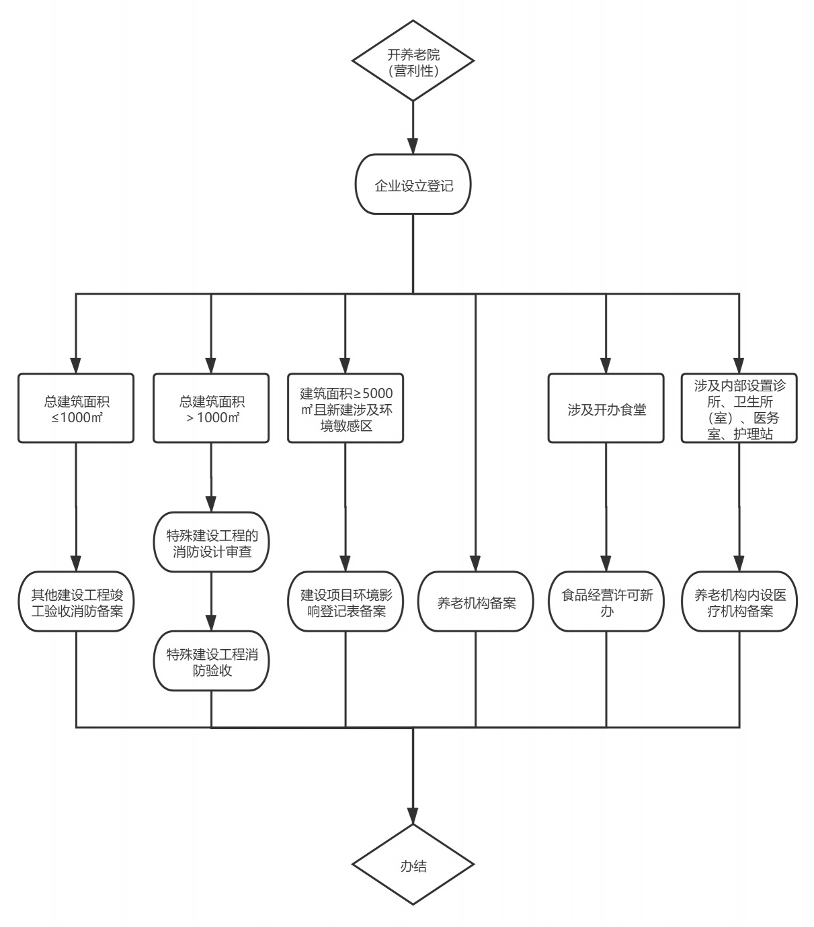

该流程图适用于营利性养老院，非营利性养老院需完成民办非企业单位成立登记（包括章程、银行开户等）或变更登记，以及具备法人资格、拟开展机构养老服务的医疗机构，需经变更业务（经营）范围或主要职责后，方可继续完成上图中企业设立登记之后的流程。

**三、办事指南**

|  |  |
| --- | --- |
| 联办事项名称 | 开办养老院一事联办 |
| 涉及事项 | 1. 企业设立登记；  2、建设工程竣工验收消防备案；  3、特殊建设工程的消防设计审查；  4；特殊建设工程消防验收；  5、建设项目环境影响登记表备案；  6、养老机构备案；  7、食品经营许可新办；  8、养老机构内设医疗机构备案 |
| 实施机关 | 新野县民政局 |
| 办理类型 | □即办    □网上办   □一次办  □就近办 |
| 设定依据 | 1.《中华人民共和国消防法》  2.《中共中央办公厅 公务员办公厅关于调整住房和城乡建设部职责机构编制的通知》  3.《中央编办关于建设工程消防设计审查验收职责划转核增行政编制的通知》  4.《中华人民共和国老年人权益保障法》  5.《中华人民共和国食品安全法》（2015修订）  6.《国家卫生计生委办公厅关于养老机构内部设置医疗机构取消行政审批实行备案管理的通知》 |
| 受理条件 | 新野县境内开办养老院 |
| 申报材料 | **一、共性材料**  1.开养老院申请表  2.法定代表人身份证  3.工商营业执照（民办非企业需提交民办非企业单位登记证书，事业单位需提交事业单位法人证书）  **二、个性化材料**  1.工程竣工验收报告和消防设施的工程竣工图纸（总建筑面积≤1000m²）  2.中华人民共和国建设工程规划许可证、消防设计文件（总建筑面积>1000m²）  3.工程竣工验收报告、有关消防设施的工程竣工图纸（总建筑面积>1000m²）  4.备案承诺书  5.房屋租赁合同（3年以上租赁房屋）  6.自有产权证明（自有房屋）  **食品经营许可新办（涉及开办食堂）**  7.食品安全管理人员登记表  8.食品经营许可承诺书  9.食品安全自查、从业人员健康管理、进货查验、食品安全事故处置等保证食品安全的规章制度  10.单位食堂提供关键环节食品加工操作规程（涉及单位食堂）  11.经营场所、设备布局、加工流程、卫生设施等平面示意图及说明  **养老机构内设医疗机构备案（涉及内部设置诊所、卫生所（室）、医务室、护理站**）  12.开展相关业务范围的卫生技术人员名录（含医师资格证、医师执业证、职称证复印件）  13.养老机构内设医疗机构管理规章制度  14.医疗废物处理方案和污水处理方案  15.相关的医疗设备、设施清单  16.内设医疗机构内部分区布局图  17.养老机构消防应急预案 |
| 办理地址 | 新野县政务服务中心 |
| 承诺时限 | 申请之日起15日内 |
| 办理环节 | 申请    受理   审核   办结   送达 |
| 承办机构及咨询方式 | 新野县民政局 新野县食药管理局 新野县住房和城乡建设局 新野县卫生和健康局 新野县环保局 |

**四、一套材料**

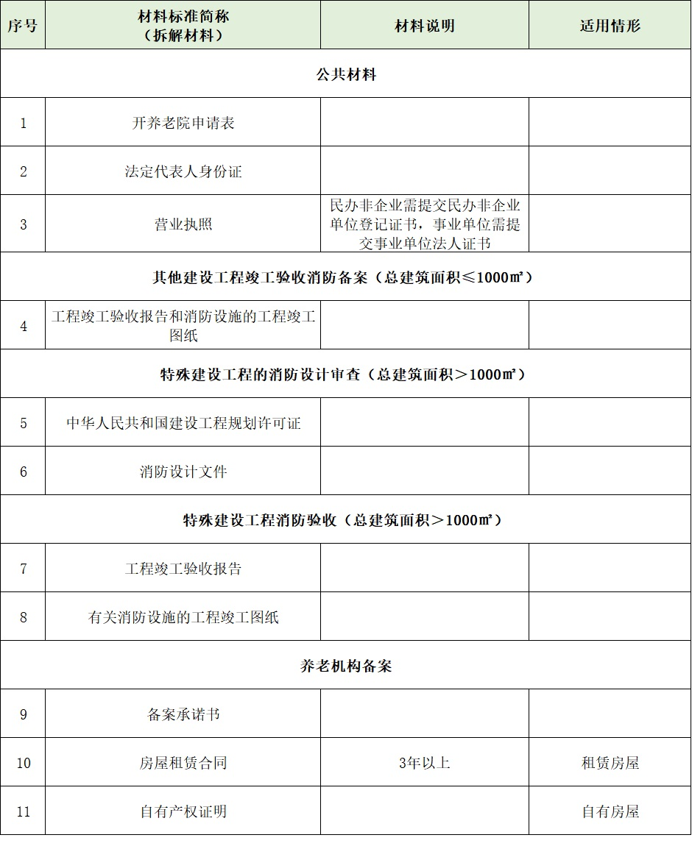

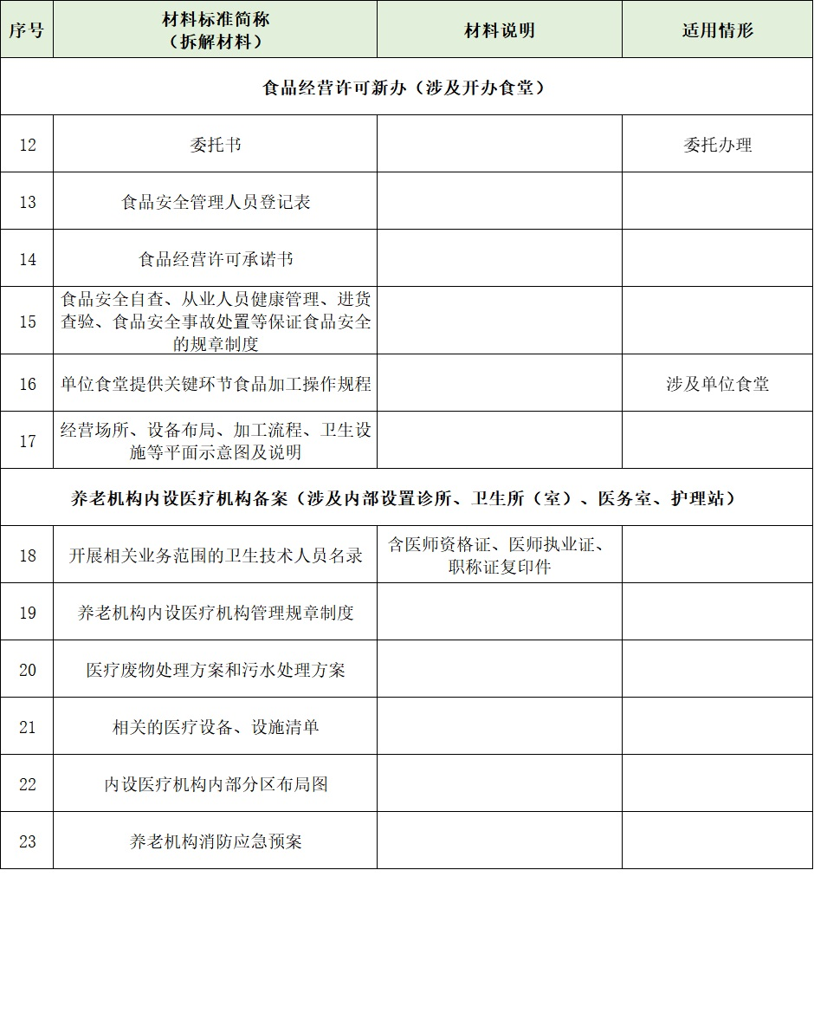

**五、一张表单**

|  |  |  |  |  |  |  |  |
| --- | --- | --- | --- | --- | --- | --- | --- |
| 法定代表人  （负责人）姓名 |  | 性别 |  | 身份证  号码 | |  | |
| 机构名称 |  | | | 机构信用代码 | |  | |
| 机构所在地 |  | | | | | | |
| 申请人（代办人）  姓名 |  | 联系电话 |  | | 身份证号码 | |  |
| 服务范围 |  | | | 床位数 | |  | |
| 占地面积 |  | | | 建筑面积 | |  | |
| 建设类别 | 新建 □ 改扩建□ | | 产权所有 | 自有□        租赁□ | | | |
| 申请办理事项（请在需申请的事项方框内打“√” | ★机构设立登记 □  ★建设工程竣工验收消防备案□  ★特殊建设工程的消防设计审查□  ★特殊建设工程消防验收 □  ★建设项目环境影响登记表备案□  ★养老机构备案□  ★食品经营许可新办□  ★养老机构内设医疗机构备案□  注：食品经营许可、养老机构内设医疗机构备案可以养老机构备案后进行 | | | | | | |
| 联办单位  咨询电话 | **县食药监督管理局：**                      **县住房和城乡建设局：**                       **县民政局：**                      **县环保局：**                      **县卫生和健康局**： | | | | | | |

申请人（代办人）签字：             申请日期：

经办人签名：              受理日期：

**六、相关表格**

**设置养老机构备案申请书（电子表单减材料）**

民政局：  
经我单位研究决定，设置一所养老机构，该养老机构

备案信息如下：  
1.名称： 固定电话：  
2.地址：  
3.法人登记机关： 登记号码：  
4.法定代表人： 身份号码：  
5.服务范围：老年人生活照料 康复护理 精神慰藉 文化娱乐等   
6. 服务场所性质：自有产权证明或租赁合同（复印件）

7.设施面积： 建筑面积： 占地面积：  
8. 床位数量(按建筑面积标准计算)： 张  
9. 管理服务人员数： 人  
10. 食品经营许可证明（复印件）

请予以备案。

联系人： 联系电话： 邮箱：

备案单位： （章）  
 年 月 日

**设置养老机构备案回执（办件结果）**

备案编号：   
 ：  
 年 月 日报我局的《设置养老机构备案书》及有关材料收到并已备案。  
 备案项目如下：  
 名称：

地址：

法定代表人：

新野县民政局（章）  
  年 月 日

**养老机构基本条件告知书（必要告知）**

# 养老机构应当按照《中华人民共和国老年人权益保障法》的要求向民政部门备案，接受民政等部门的监督管理，并按照法律法规、标准规范、管理规定等开展服务活动。

# 养老机构基本条件如下： 1.养老机构设施应当符合如下国家和本省相关法律法规规章标准的要求，符合《中华人民共和国建筑法》、《中华人民共和国消防法》、《无障碍环境建设条例》等法律法规，以及《老年人照料设施建筑设计标准》（住房城乡建设部公告2018年第35号）、《建筑设计防火规范》（住房城乡建设部公告2018年第36号）、《养老设施建筑设计规范》（GB50867—2013）等国家标准或者行业标准规定的安全生产条件，并符合环境影响评价分类管理要求。依照《中华人民共和国安全生产法》第17条规定，不具备安全生产条件的，不得从事经营服务活动。 2.养老服务应当符合如下现行的国家和本省相关法律法规规章标准的要求，《中华人民共和国老年人权益保障法》、《养老机构服务基本规范》、《养老机构管理办法》、《养老机构安全管理》（MZ/T032—2012）等。 3.开展餐饮服务的，应当符合《中华人民共和国食品安全法》、《食品经营许可管理办法》等法律法规，以及相应食品安全标准。

# 开展医疗卫生服务的，应当符合《医疗机构管理条例》、《医疗机构管理条例实施细则》等法规规章。符合《养老机构医务室基本标准（试行）》和《养老机构内设护理站基本标准（试行）》（国卫办医发〔2014〕57号）、《医疗机构基本标准（试行）》（卫医发〔1994〕30号）等标准。 5.收费管理应当符合《南阳市养老机构服务收费管理办法（试行）》（宛价〔2016〕54号）的规定。 6.严禁以举办养老机构名义从事房地产开发；严禁利用养老机构的房屋、场地、设施开展与养老服务无关的活动；严禁改变机构的养老服务性质；除利用自有合法设施举办的养老机构外，严禁实行“会员制”，会员制收费额度原则上不能超过经营者可抵押物估值，会员费采取商业银行第三方存管方式，不得投资风险行业，确保资金管理使用安全。

# 7. 法律法规规定的其他条件。

**备案承诺书（必须提交材料）**

# 本单位承诺如实填报 的备案信息，并将按照相关法律法规的要求，及时、准确报送后续重大事项变更信息。 承诺已了解养老机构管理相关法律法规和标准规范，承诺设置的养老机构符合《养老机构基本条件告知书》载明的要求。 承诺按照诚实信用、安全规范、以人为本的原则和相关国家和行业标准开展养老服务，不以养老机构名义从事欺老虐老、不正当关联交易、非法集资等损害老年人合法权益和公平竞争市场秩序的行为。 承诺主动接受并配合民政部门和其他有关部门的指导、监督和管理。 承诺不属实，或者违反上述承诺的，依法承担相应法律责任。

# 备案单位：（章） 法定代表人（主要负责人）签字： 年 月 日

**3、养老服务扶持及政策标准**

一、扶持政策依据

1、政策依据

（1）《关于印发南阳市民办养老机构财政补贴办法（试行）的通知》（宛民文〔2015〕107 号）

（2）《关于印发进一步加强全县乡镇敬老院建设管理服务工作实施方案的通知》（新政办〔2021〕4号）

（3）《关于同意提高高龄津贴及民办养老机构补贴标准的批复》（新政发〔2021〕60号）

（4）《关于印发新野县社区居家养老服务体系建设三年行动方案（2021-2023）年的通知》 （新政办〔2021〕24号）

（5）（关于转发《南阳市养老服务用地用房清查清理工作实施方案》的通知）（新社养指〔2021〕6号）

2、扶持政策标准

（1）民办养老机构运营补贴：入住本地户籍老年人（须入住3个月以上），由原来的每人每月补贴60元标准，提高到每人每月不低于120元。建设补贴：对新建、改扩建的养老服务机构，按照核定的床位数给予建设补贴由原来的每张床位补贴1500元标准，提高到每张床位不低于3000元；租用房（租用期5年以上），由原来的每张床位补贴1000元标准，提高到每张床位不低于2000元。（宛民文〔2015〕107 号）

（2）鼓励社会组织、企事业单位和志愿者等社会力量参与农村特困人员救助供养工作。鼓励运用政府和社会资本合作模式，采取公建公营、公建民营、民办公助等方式，支持供养服务机构建设，稳步推进敬老院进行社会化管理试点工作。公办敬老院在满足特困人员集中供养需求的前提下，可以向社会开放，提高运营效益。（新政办〔2021〕4号）

（3）“六专六好”养老模式：“六专”(专养、专照、专保、专管、专营、专产)“六好”(机构敬养好、日间照料好、居家服务好、医疗保健好、文教体娱好、安全保障好)要求，强化集中建设和规范运营，建成县、街道、社区、机构(家庭)四级养老服务网络和“八位一体”的智慧化、常态化养老服务体系。（新政办〔2021〕24号）

（4）养老服务用地按照人均0.2㎡的标准进行规划配备，纳入市、县两级国土空间总体规划；2021年10月13日以后审批取得建设工程规划许可证的住宅小区、改造的老旧小区，一律按1户1㎡的标准配建养老服务设施。（新社养指〔2021〕6号）

养老机构建设补贴和运营补贴由民政局每月进行核实上报。流程：机构填写运营补贴月统计表--民政审核--汇总上报--发放。

办理部门：新野县民政局养老服务和儿童福利股，电话：0377-66211579

**4、老年人补贴依据：**

（1）高龄补贴依据：新野县人民政府《关于印发新野县高龄津贴发放管理暂行办法的通知》（新政[2019]28号）

（2）高龄津贴申请流程图

（3）高龄津贴办理地点及电话

新野县政务服务中心，电话：0377-66211592

**高龄津贴申请流程图**

符合高龄津贴申请条件的老年人填写《新野县高龄津贴申请表》，并出具以下证明材料：

（1）居民二代身份证、户口簿复印件；

（2）免冠1寸照片；

（3）农商银行账号；

（4）受委托人的需委托证明和委托人身份证

申请

县民政部门负责组织对高龄享受对象进行每季识别，每年3、6、9、12月进行识别认证。

年审

县民政局对上报的申请材料进行审核确认，无异议后，于每月28日前签署审核意见并加盖公章，办结批准程序，将符合条件的的申请对象纳入发放范围，并报市民政部门备案。

审批

村（居）民委员会接到个人申请后，核实初审，并公示7日，无异议后盖章上报乡镇（办）民政所；乡镇（办）民政所审核无异后，于每月20日前盖章上报到县政务审批中心。

审核

新野县高龄津贴申请表

乡镇（街道）：

|  |  |  |  |  |  |  |  |  |  |  |  |  |  |  |  |  |
| --- | --- | --- | --- | --- | --- | --- | --- | --- | --- | --- | --- | --- | --- | --- | --- | --- |
| 姓名 |  | | 性别 |  | | 民族 | |  | 出生  年月 | | |  | | | 贴照片处 | |
| 联系  电话 |  | | | 身份证号码 | | | |  | | | | | | |
| 申请类别 | | 初次申请 □ 迁移申请 □ 增龄申请 □ | | | | | | | | | | | | |
| 户籍所在地 | | 乡镇（街道） 社区（村） 组（号） | | | | | | | | | | | | | | |
| 实际居住地 | |  | | | | | | | | | 银行  帐号 | | |  | | |
| 子女情况或受托联系人信息 | | | | | | | | | | | | | | | | |
| 姓名 |  | 与老人关系 | | |  | | 联系电话 | | |  | | | 住址 | | |  |
| 填报人姓名 | |  | | | | | 填报人电话 | | | | | |  | | | |
| 申请人（或受托人）签字 | | 申请人（受托人）： 年 月 日 | | | | | | | | | | | | | | |
| 户籍所在地居民（村民）委会意见 | | 审核人： 居民（村民）委员会（盖章）：  年 月 日 | | | | | | | | | | | | | | |
| 户籍所在地乡镇（街道）意见 | | 审核人： 乡镇（街道）（盖章）：  年 月 日 | | | | | | | | | | | | | | |
| 县（区）  民政局意见 | | 经办人（签名）： 主管领导（签名）：  县民政局（盖章）： 年 月 日 | | | | | | | | | | | | | | |

备注：1．出生年月必须与身份证一致；2．申请人户口簿、身份证正反两面复印件（委托人身份证复印件），3、申请人社保卡账号复印件一式二份，随申请表附后；

**5、本地地区养老机构备案名称**

|  |  |  |  |  |  |  |
| --- | --- | --- | --- | --- | --- | --- |
| **新野县民办养老机构基本情况登记表** | | | | | | |
| **序号** | **养老机构名称** | **地址** | **法人** | **编号** | **统一社会信用代码** | **床位数** |
| 1 | 新野县歪子镇供销社养老院 | 歪子镇荷香路西段 | 蔚帅 | 411329001 | 52411329MJG5341239 | 145 |
| 2 | 新野县康寿老年公寓 | 沙堰镇霞雾溪村 | 宋俊峰 | 411329002 | 52411329MJG533833T | 195 |
| 3 | 新野县前高庙红心疗养院 | 前高庙乡龙潭工业区 | 张红栓 | 411329003 | 52411329MJ00765305 | 28 |
| 4 | 新野县幸福里老年公寓 | 歪子村解放路中段 | 豆娟 | 411329004 | 52411329MJY597936U | 60 |
| 5 | 新野县康乐老年公寓 | 汉城大桥路西段南侧 | 王雪敏 | 411329005 | 5241132932688220X2 | 17 |
| 6 | 新野县善和缘老年公寓 | 新甸铺镇宋庄村 | 黄哲 | 411329006 | 52411329MJG533964N | 32 |
| 7 | 新野县上庄乡家家乐养老院 | 上庄乡马集村 | 刘天恩 | 411329007 | 52411329MJG5340008 | 70 |
| 8 | 新野县淯河养老中心 | 樊集乡曹庄村 | 曹荣均 | 411329008 | 52411329317381358U | 50 |
| 9 | 新野县金福园养老中心 | 新野县西环路中段西侧 | 潘文霞 | 411329009 | 52411329MJG5338843 | 240 |
| 10 | 新野县颐养斋养老中心 | 新野县上港乡梁营村 | 赵清坤 | 411329010 | 52411329MJG533892X | 38 |
| 11 | 新野县樊湾福寿居养老院 | 新野县上庄乡樊湾村 | 陈香芝 | 411329011 | 52411329MJG5340195 | 23 |
| 12 | 新野县金阁老年颐养中心 | 新野县樊集乡樊集村 | 陈素文 | 411329012 | 52411329MJG5338250 | 46 |
| 13 | 新野县景仁堂医院（医养结合服务中心） | 新野县朝阳路中段 | 冯廷立 | 411329013 | 52411329767828882H | 130 |
| 14 | 新野县玲睿老年公寓 | 新野县城郊乡关场村 | 张斌 | 411329014 | 52411329MJG5339481 | 20 |
| 15 | 新野县幸福里老年公寓一分院 | 新野县歪子镇粮所院内 | 许明 | 411329015 | 52411329MJY597936U | 190 |
| 16 | 新野县幸福养老院 | 新野县幸福养老院 | 高占全 | 411329016 | 52411329MJY87784XN | 40 |
| 17 | 新野县泰康养老院 | 新野县新甸铺镇艾庄村 | 杜艳瑞 | 411329039 | 52411329MJY8222325 | 80 |
| 18 | 新野县桂香苑养老服务有限公司 | 前高庙乡张刘营村 | 朱改珍 | 411329021 | 91411329MA4830Y12Q | 34 |
| 19 | 新野县团结社区养老服务有限公司 | 汉华人民路北段 | 赵清聚 | 411329022 | 91411329MA444UKH8X | 20 |
| 20 | 新野县松鹤延年养老院 | 王集镇王集街 | 王臣廷 | 411329023 | 92411329MA484TH008 | 45 |
| 21 | 新野县悠乐养老服务中心 | 城郊乡马营村 | 刘志云 | 411329024 | JYDJ241132903000323 | 66 |
| 22 | 新野县爱心养老服务有限公司 | 溧河铺镇粮所院内 | 刘亚莉 | 411329025 | 91411329MA486A6K3M | 40 |
| 23 | 新野县乐康养老服务有限公司 | 溧河铺镇王枣庄村6组 | 张洪义 | 411329026 | 91411329MA485HXN36 | 18 |
| 24 | 新野县乐富康养老服务有限公司 | 溧河铺镇一中口西20米 | 刘云法 | 411329027 | 91411329MA485HYU7D | 10 |
| 25 | 新野县福寿苑养老中心 | 汉城南张营村木庙9组 | 李书珍 | 411329028 | 91411329MA462JUP86 | 18 |
| 26 | 新野县静逸轩养老中心 | 新野县大桥路西段南侧 | 肖灵芝 | 411329030 | 92411329MA4648E881 | 60 |
| 27 | 新野县老来乐养老服务有限责任公司 | 新野县歪子镇歪子村4组 | 孙凤云 | 411329031 | 91411329MA9FCB7P10 | 16 |
| 28 | 新野县祥和园养老服务有限公司 | 上庄乡樊湾村 | 袁德良 | 411329032 | 91411329MA4860LH77 | 40 |
| 29 | 新野县一家人养老有限公司 | 五星镇五星村老法庭 | 乔明先 | 411329033 | 91411329MA47A5B099 | 25 |
| 30 | 新野县同心福康居家养老有限公司 | 新野县溧河铺镇贾桥村3组 | 高银萍 | 411329034 | 91411329MA47PMQR3A | 28 |
| 31 | 新野县喜来乐老年服务中心 | 汉华街道办事处汉华路中段南侧 | 翟香桂 | 411329035 | 92411329MA4830DU6C | 12 |
| 32 | 新野县天康养老中心 | 新野县上港乡果园村 | 董书霞 | 411329036 | 92411329MA9K7GEM2D | 140 |
| 33 | 新野县延龄居老年公寓 | 新野县上庄乡卫生院道口 | 李显平 | 411329037 | 92411329MA484UHW5U | 12 |
| 34 | 新野县康睿养老服务中心（原康健养老） | 五星镇南马庄6组 | 刘增华 | 411329038 | 92411329MA9KPJC3H | 35 |

**6、养老机构评估信息**

新野县民政局

关于开展2022年养老机构等级评定工作的

实施方案

各乡镇（街道）民政所（养老机构）：

为持续优化营商环境，激发市场活力，推动我县公共养老服务高质量发民展，，建立全县统一的养老机构服务质量评价体系， 加快推进养老行业规范化、标准化建设，全面提升养老机构服务水平，根据《[民政部关于加快建立全国统一养老机构等级评定体系的指导意见](https://www.yanglaocn.com/shtml/20200102/1577968362122126.html" \o "民政部关于加快建立全国统一养老机构等级评定体系的指导意见" \t "_blank)》（民发〔2019〕137号）和《南阳市民政局关于开展2021年养老机构等级评定工作的通知》（宛民文[2021]61号）要求，县民政局决定开展2022年全县养老机构等级评定工作。现制定如下实施方案：

一、评定原则

以《养老机构等级划分与评定》(GB/T 37276-2018)、《[南阳市养老机构](https://www.yanglaocn.com/yanglaoyuan/yly/?RgSelect=0898" \o "海南省养老机构" \t "_blank)等级评定暂行办法》（宛民文〔2021〕60号）为依据，在养老机构自愿申报的基础上，分级评定、独立公正、动态管理的原则进行评定。

二、评定主体

南阳市民政局负责全市三级、四级、五级养老机构等级评定工作，县民政局负责辖区内一级、二级养老机构等级评定工作。

三、评定对象

新野县范围内经民政部门备案，持续运营一年以上并符合《[南阳市养老机构](https://www.yanglaocn.com/yanglaoyuan/yly/?RgSelect=0898" \o "海南省养老机构" \t "_blank)等级评定暂行办法》（宛民文〔2021〕60号）申请等级评定基本要求与条件的养老机构。

四、评定材料

申请评定的养老机构应向县民政局养老机构等级评定委员会递交以下申报材料：

（一）新野县养老机构等级评定承诺书；

（二）新野县养老机构等级评定申请表；

（三）新野县养老机构等级评定自评表；

（四）国家标准《养老机构等级划分与评定》（GB∕T 37276-2018）申请等级评定基本要求与条件中需提供的证明材料。

以上材料均一式三份，盖章签字后提交。

五、评定步骤

全县养老机构等级评定按照以下工作步骤和时间安排进行：

（一）发布评定通知或公告（8月24日至8月28日）。在县民政局门户网站或本级人民政府门户网站上发布养老机构等级评定公告。

（二）自评(8月29日至9月1日)。各乡镇（街道）民政部门组织辖区内符合条件的养老机构进行申报，指导有意向申报等级评定的养老机构对照《养老机构等级划分与评定》(GB/T 37276-2018)和《南阳市养老机构等级评定暂行办法》开展自评。

（三）材料申报(9月2日至9月6日)。养老机构根据自评情况向县民政局或本机构驻地的乡镇（街道）民政部门提出等级评定申请并递交评定材料，同一机构下属的连锁养老机构应以每个单独机构名义分别进行申报。

（四）资格初审(9月7日至9月10日)。县乡两级民政部门对申报的养老机构进行参评资格初审，并公布符合参评条件的养老机构名单，公示5个工作日。县级民政部门对申请三级、四级、五级的养老机构参评资格初审合格的，报市民政局进行评定。

（五）初步评定(9月11日至9月25日)。市、县两级民政部门组织评定工作组对申请等级评定的养老机构开展评定。9月15日前完成书面评价，9月20日前完成现场评价和社会评价，9月25日前提出初步评定意见报评定委员会。

（六）审核公示(9月26日至10月10日)。各级评定委员会在10月1日前审核完成初步评定意见，确定评定等级并进行公示，公示期为10个工作日。

（七）复核(10月11日至10月20日)。对公示结果有异议的养老机构，可在公示期内向各级评定委员会提出书面复核申请。各级评定委员会听取养老机构的申述，确认复核材料，必要时重新进行评价。

（八）发布公告(10月21日至10月31日)。公示期无异议的，由市民政局、县级民政部门按照评定权限确认等级评定结果，发布公告，并向获得等级评定的养老机构颁发等级证书和牌匾。

县级评定委员会在完成等级评定工作15个工作日内，将本辖区一级、二级养老机构等级评定结果材料报市评定委员会备案。市评定委员会在公示结束后10个工作日内，将无异议的三级、四级、五级养老机构等级评定结果材料按要求报省民政厅备案。

六、工作要求

（一）加强领导，健全组织。开展养老机构等级评定，是贯彻落实国家有关养老服务决策部署的重要举措，是推进我县养老服务高质量发展的具体行动。开展养老机构等级评定工作在我县尚属首次。为确保第一次养老机构等级评定工作的公开、公平、公正，并为今后等级评定工作的常态化打好基础，各乡镇（街道）民政部门要高度重视养老机构等级评定工作，将其作为提升养老服务质量的具体举措，认真组织辖区有关民政干部和养老机构学习《养老机构等级划分与评定》（GB∕T37276-2018）和《南阳市养老机构等级评定暂行办法》；要精心组织，认真实施，责任到人，统筹安排实施本辖区养老机构等级评定工作，确保评定工作落到实处。

（二）全面发动，共同推进。养老机构等级评定关系到养老机构的信誉、服务收费价格、运营补贴等切身利益。各乡镇（街道）民政部门要将此次养老机构等级评定工作作为宣传落实养老机构行业标准规范的抓手；要积极发动，鼓励指导辖区内符合条件的养老机构积极参加等级评定工作，要利用印发宣传册、上门宣讲等多形式、多渠道宣传，组织养老机构认真学习掌握相关政策文件精神，确保所有养老机构了解掌握等级评定标准、方式、结果运用等相关政策;引导养老机构根据评定标准逐一对标自评，共同开展好本区域内养老机构等级评定工作。要以评定工作为契机，对本区域内养老机构服务工作进行一次全面摸底，进一步掌握各项基础情况。

(三)严格把关，对标申报。各乡镇（街道）民政部门要对照《养老机构等级划分与评定》(GB/T37276-2018)国家标准，把好初审关，实事求是申报评定等级。对不符合等级条件的养老机构，要督促其对标对表及时整改，不断提升养老机构服务管理质量和水平。对符合等级评定条件但未纳入全国养老服务信息系统的养老机构要将其及时补录系统，以便全面了解参评机构服务质量信息。原则上，不在全国养老机构业务管理系统的养老机构，不予参评。对此次参评未通过的养老机构，两年内不能申报同一等级及以上等级评定。

（四）主动作为，确保实效。各乡镇（街道）民政部门作为养老机构等级评定的职能部门，要积极主动创造条件，按步骤、按时间、按要求抓好相关工作落实，有力促进本地养老机构服务质量和管理水平的提升，用评定工作指导养老服务工作的健康发展。要积极抓好典型的培育和推介工作，以点带面，全面提高。

附件：1.新野县养老机构等级评定承诺书

2.新野县养老机构等级评定申请表

3.新野县养老机构星级评定准入条件（试行）

4.《养老机构等级划分与评定》(GB/T 37276-2018)

5.《养老机构等级划分与评定》国家标准实施指南（试行）（在市民政局门户网站公开）

6.南阳市养老机构等级评定自评表（在市民政局门户网站公开）

新野县民政局

2022年8月24日

附件1

新野县养老机构等级评定承诺书

我单位（名称）\_\_\_\_\_\_\_\_\_\_\_\_\_\_\_\_\_\_\_\_\_\_\_\_\_\_\_\_,统一社会信用代码为\_\_\_\_\_\_\_\_\_\_\_\_\_\_\_\_\_\_\_\_\_\_,郑重承诺如下：

一、向民政部门提供的养老机构等级评定申报信息及所附佐证资料均合法、有效，并对所提供资料的真实性负责。

二、服务规范，管理制度健全并公示上墙，申请的年度内无重大责任事故、安全隐患全部整改到位，年度内无负面新闻曝光事件等。

三、按照诚实信用、安全规范、以人为本的原则和相关国家和行业标准开展养老服务，不以养老机构名义从事欺老虐老、不正当关联交易、非法集资等损害老年人合法权益的公平竞争市场秩序的行为。

四、主动接收并配合民政部门和其他有关部门的指导、监督和管理。

五、严守上述承诺，并自愿按照信用信息管理有关要求，同意本承诺书在“信用南阳”、市民政局门户网站、县级人民政府门户网站进行公示，接收社会公众监督，如违反承诺，依法承担相应法律责任，并取消等级评定资格，接受联合惩戒。

承诺单位（加盖公章）

法定代表人签字：

年 月 日

附件2

新野县养老机构等级评定申请表

|  |  |  |  |  |  |  |
| --- | --- | --- | --- | --- | --- | --- |
| **养老机构基本信息** | | | | | | |
| 养老机构  名称 |  | | | | | |
| 统一社会  信用代码 |  | | | | | |
| 登记属性 | □事业 □民办非企业 □工商 □其他（公建民营） | | | | | |
| 机构地址 |  | | | 邮编 |  | |
| 法定代表人 |  | 办公电话 |  | 手机号码 |  | |
| 机构建筑  面积 |  | 养老护理员总数 |  | 开办时间 | 年 月 | |
| 总床位数 |  | 当前入住人数 |  | 入住率 |  | |
| **养老机构应具备的资格资质** | | | | | | |
| 是否具有《营业执照》或《事业单位法人证书》或《民办非企业单位登记证书》 | | | | | | □是 □否 |
| 是否具有消防安全合格证明 | | | | | | □是 □否 |
| 是否具有房产证明或租赁使用证明 | | | | | | □是 □否 |
| 养老机构内设的餐饮服务机构是否具有食品经营许可证 | | | | | | □是 □否 |
| 养老机构是否内设医疗机构 | | | | | | □是 □否 |
| 养老机构内设的医疗机构是否具有医疗机构执业许可证或医疗机构执业备案证明 | | | | | | □是 □否 |
| 养老机构是否使用特种设备 | | | | | | □是 □否 |
| 养老机构使用特种设备是否具有特种设备使用登记证 | | | | | | □是 □否 |
| 养老机构院长、副院长是否具有初中及以上文化程度 | | | | | | □是 □否 |
| 养老护理员是否经岗前培训合格后上岗 | | | | | | □是 □否 |
| 所有提供生活照料、膳食、医疗护理服务的工作人员是否均持有健康证明 | | | | | | □是 □否 |
| 1年内是否有责任事故发生 | | | | | | □是 □否 |
| **应附文件和资料** | | | | | | |
| 机构简介（机构基本情况、管理团队、组织架构、服务内容、管理流程和荣誉奖项等）  资格资质证明材料 | | | | | | |
| **声明：我机构确认以上提供的信息（包括资料）完全真实，如以上信息不属实，自愿承担责任后果。**  机构代表签字：  养老机构盖章：  年 月 日 | | | | | | |

|  |  |  |  |  |  |  |
| --- | --- | --- | --- | --- | --- | --- |
| 附件3 | | | | | | |
| 新野县养老机构等级评定准入条件（试行） | | | | | | |
| 序号 | 内容 | 一级 | 二级 | 三级 | 四级 | 五级 |
| 1 | 取得《营业执照》或《民办非企业单位登记证书》或《事业单位法人证书》。 | 必备 | 必备 | 必备 | 必备 | 必备 |
| 2 | 取得《养老机构设立许可证》，且在有效期内或依法注册登记并在民政部门备案，且年检（年报）合格。 | 必备 | 必备 | 必备 | 必备 | 必备 |
| 3 | 消防设施、安装、配置与使用符合相关部门专业要求，并有消防验收合格证明或其它证明材料。 | 必备 | 必备 | 必备 | 必备 | 必备 |
| 4 | 具有房产证明或租赁使用证明。 | 必备 | 必备 | 必备 | 必备 | 必备 |
| 5 | 依法取得食品药品监督管理部门颁发的《食品经营许可证》。 | 必备 | 必备 | 必备 | 必备 | 必备 |
| 6 | 如有特种设备，应具有特种设备使用登记证。 | 必备 | 必备 | 必备 | 必备 | 必备 |
| 7 | 如内设医疗机构，应取得医疗机构执业许可证或有相关备案手续。 | 必备 | 必备 | 必备 | 必备 | 必备 |
| 8 | 法定代表人（负责人）未被列入失信被执行人。 | 必备 | 必备 | 必备 | 必备 | 必备 |
| 9 | 首次申请参评前一年内未发生责任事故、无欺老虐老行为。 | 必备 | 必备 | 必备 | 必备 | 必备 |
| 10 | 申报材料真实，无伪造、涂改有关档案资料。 | 必备 | 必备 | 必备 | 必备 | 必备 |
| 11 | 床位数 | >20张 | >40张 | >80张 | >150张 | >300张 |
| 12 | 每床平均使用面积 | ≥6㎡ | ≥6㎡ | ≥6㎡ | ≥6㎡ | ≥6㎡ |
| 13 | 单人间使用面积 | ≥10㎡ | ≥10㎡ | ≥10㎡ | ≥12㎡ | ≥12㎡ |
| 14 | 床位年均入住率 | >30% | >35% | >40% | >45% | >50% |

|  |  |  |  |  |  |  |  |
| --- | --- | --- | --- | --- | --- | --- | --- |
| **新野县养老机构等级评定名单** | | | | | | |  |
| **序号** | **机构名称** | **机构地址** | **法人** | **联系电话** | **统一社会信用代码** | **床位数** | **评定等级** |
| 1 | 新野县养老服务中心 | 新野县中兴路中段西侧 | 詹兴军 | 13603772008 | 12411329670063625Y | 200 | 三级 |
| 2 | 新野县康寿老年公寓 | 新野县沙堰镇霞雾溪村南侧 | 宋俊峰 | 13613874970 | 52411329MJG533833T | 195 | 三级 |
| 3 | 新野县金福园养老中心 | 新野县西环路中段北关工业园区 | 潘文霞 | 13523667089 | 52411329MJG5338843 | 240 | 三级 |
| 4 | 新野县幸福里老年公寓 | 新野县歪子镇歪子村解放路中段 | 李娟 | 15037781282 | 52411329MJY597936U | 120 | 三级 |